**COLEGIO PSICOPEDAGÓGICO EL ARTE DE SABER**

**ACTIVIDAD DE MATEMÁTICAS GRADO CUARTO.**



1. Por favor lee la guía completa antes de empezar a resolverla.
2. Visita el Enlace al Sitio Web para ver el vídeo de la profe Angélica.

<https://www.youtube.com/watch?v=I1pWr61qu4c&feature=youtu.be>

1. Observa el Video de YouTube para afianzar los temas a trabajar:

Vídeo: La división.

<https://www.youtube.com/watch?v=Fm-_f7_wU0I>

1. Observa la guía de trabajo virtual que está en formato de documento Word la cual debe ser **copiada y resuelta en el cuaderno** (por protección al medio ambiente **NO** hay que imprimir), debes escribir la fecha antes de iniciar la actividad y enviar las fotos al correo [colartedelsaber@hotmail.com](mailto:colartedelsaber@hotmail.com) a más tardar el viernes 5 de junio. (Por favor enviar las actividades completas y una sola vez) Gracias

Debes realizar tus actividades con orden, aseo, buena presentación, coloreado, ortografía y desarrollar los procesos matemáticos completos.

Debes ser responsable en la entrega de las actividades con calidad y en las fechas asignadas.



|  |  |  |  |
| --- | --- | --- | --- |
| **COLEGIO PSICOPEDAGÓGICO EL ARTE DEL SABER** | | | |
| **ASIGNATURA: MATEMÁTICAS** | **GRADO:**  **CUARTO** | **PERIODO: II** | **FECHA:**  **SEMANA 20** |

Objetivo: •Efectuar divisiones por una cifra haciendo uso de las tablas de multiplicar.

**GUÍA DE TRABAJO VIRTUAL (Copiar en el cuaderno)**

**LA DIVISIÓN**

La **división** es una de las cuatro **operaciones básicas de la aritmética** que consiste en averiguar cuántas veces un número (divisor) está contenido en otro número (dividendo).

**Símbolo o signo de la división.**

La representación o signo de la división que se le conoce como “**entre**”, es mediante una **diagonal** (/) o un **óbelo** (÷), en algunos casos se representa con **dos puntos** (:).

**TÉRMINOS DE LA DIVISIÓN**

Al realizar una operación de división se pueden considerar 4 elementos importantes:

**Divisor**: Es la cifra o cantidad por la cual dividiremos, según la cantidad que nos indica el dividendo.

**Dividendo**: Es la cantidad que queremos repartir y por la cual vamos a realizar la división.

**Cociente**: Es el resultado de la división

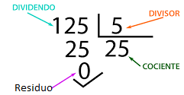**Residuo**: El residuo o también conocido como resto, es el número o cifra sobrante de la división.

**PASOS PARA DIVIDIR**

1. **De forma directa**

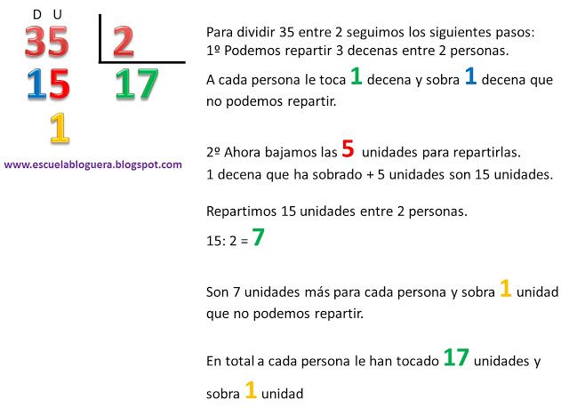

1. **Restando.**

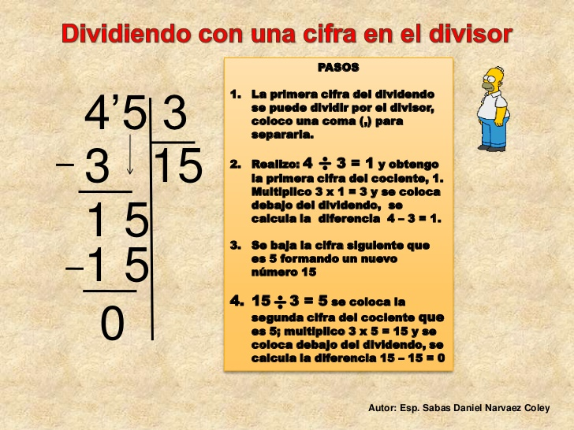

HOMEWORK

Copiar el tema y la actividad en el cuaderno.

1. Desarrolla las páginas 55, 60 y 61 del módulo (Afianzamiento de cantidades)

Recuerda que si es necesario hacer operaciones o procesos los debes desarrollar en el cuaderno escribiendo solución página _____